Поддержка в рамках акции «Дорога в школу»
18 августа 2026 года Совет БПО «КәсіпҚорған» под руководством Сулейменова Б.Ж. оказал материальную помощь 10 учащимся из социально уязвимых семей.
Детям были вручены школьно-письменные принадлежности к новому учебному году.
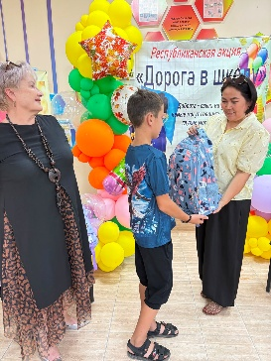
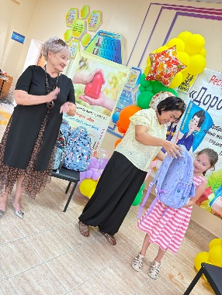
💬 Администрация КГУ «ОШ №1» выражает искреннюю благодарность за внимание, заботу и вклад в то, чтобы дорога в школу для каждого ребёнка была лёгкой и счастливой!
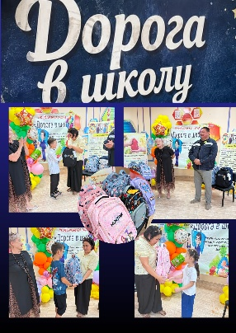
https://www.instagram.com/p/DcLUBLkA4jf/?igsh=MWhtM2h0YWV2dGVnOQ==&igsi=MWhtM2h0YWV2dGVnOQ==

